07.09.2020г.
Тема: Предмет астрономии. Структура и масштабы Вселенной. Наблюдения – основа астрономии. Телескопы.
Задание: Конспект в тетрадь.
Время выполнения -2 часа.
Солнечная система
Видимые на небе звезды, в том числе Млечный путь – это частьГалактики (наша галактика Млечный Путь)
Галактикиобъединяются в своего рода скопления (системы)
Все тела находятся в непрерывном движении, изменении, развитии. Планеты, звезды, галактики имеют свою историю, нередко исчисляемую млрд. лет.
На схеме отражена системность и расстояния:
1 астрономическая единица = 149, 6 млн.км(среднее расстояние от Земли до Солнца).
1пк (парсек) = 206265 а.е. = 3, 26 св. лет
1 световой год (св. год)- это расстояние, которое луч света со скоростью почти 300 000 км/с пролетает за 1 год. 1 световой год равен 9,46 миллионам миллионов километров!
История астрономии – одна из самых увлекательных и древнейших наук (можно показать отрывок из фильма Астрономия (ч.1, фр. 2 Самая древняя наука). Потребность в астрономических знаниях диктовалась жизненной необходимостью:
Счета времени (календарь).
Находить дорогу по звездам, особенно мореплавателям
Любознательность – разобраться в происходящих явлениях и поставить их себе на службу.
Забота о своей судьбе, народившая астрологию.
Этапы развития астрономии
I-йАнтичный мир (до н. э)
II-ой Дотелескопический (наша эра до 1610г)
III-ий Телескопический (1610-1814гг)
IV-ый Спектроскопия (1814-1900гг)
V-ый Современный (1900 - наст.время)
Связь c другими предметами.
1 - гелиобиология
2 - ксенобиология
3 - космическая биология и медицина
4 - математическая география
5 - космохимия
А - сферическая астрономия
Б - астрометрия
В - небесная механика
Г - астрофизика
Д - космология
Е - космогония
Ж - космофизика
Основные разделы астрономии:
Классическая астрономия
объединяет ряд разделов астрономии, основы которых были разработаны до начала ХХ века:
Астрометрия:
Сферическая астрономия
изучает положение, видимое и собственное движение космических тел и решает задачи, связанные с определением положений светил на небесной сфере, составлением звездных каталогов и карт, теоретическим основам счета времени.
Фундаментальная астрометрия
ведет работу по определению фундаментальных астрономических постоянных и теоретическому обоснованию составления фундаментальных астрономических каталогов.
Практическая астрономия
занимается определением времени и географических координат, обеспечивает Службу Времени, вычисление и составление календарей, географических и топографических карт; астрономические методы ориентации широко применяются в мореплавании, авиации и космонавтике.
Небесная механика
исследует движение космических тел под действием сил тяготения (в пространстве и времени). Опираясь на данные астрометрии, законы классической механики и математические методы исследования, небесная механика определяет траектории и характеристики движения космических тел и их систем, служит теоретической основой космонавтики.
Современная астрономия
Астрофизика
изучает основные физические характеристики и свойства космических объектов (движение, строение, состав и т.д.), космических процессов и космических явлений, подразделяясь на многочисленные разделы: теоретическая астрофизика; практическая астрофизика; физика планет и их спутников (планетология и планетографии); физика Солнца; физика звезд; внегалактическая астрофизика и т. д.
Космогония
изучает происхождение и развитие космических объектов и их систем (в частности Солнечной системы).
Космология
исследует происхождение, основные физические характеристики, свойства и эволюцию Вселенной. Теоретической основой ее являются современные физические теории и данные астрофизики и внегалактической астрономии.
Наблюдения в астрономии - основной источник информации. Они имеют особенности:
длительные промежутки времени и одновременное наблюдение родственных объектов (пример-эволюция звезд)
необходимость указания положения небесных тел в пространстве (координаты)
Для точности наблюдений, нужны приборы. Наблюдения проводятся в специализированных учреждениях -обсерваториях.
Телескоп-увеличивает угол зрения (разрешающая способность), и собирает больше света (проникающая сила).
Виды телескопов: = оптические и радио (Показ)
1. Оптические телескопы
Рефрактор - используется преломление света в линзе (преломляющий), первый в 1609г Г. Галилей
Рефлектор - используется вогнутое зеркало (отражающий), фокусирующее лучи, первый в 1668г изобрел И. Ньютон.
Зеркально – линзовый (камера Шмидта) - комбинация обеих видов, первый построил в 1930г Б. ШМИДТ.
назначение
непосредственные наблюдения
фотографировать (астрограф)
фотоэлектрические – датчик, колебание энергии, излучений
спектральные – дают сведения о температуре, химическом составе, магнитных полях, движений небесных тел.
В астрономии расстояние между небесными телами измеряют углом → угловое расстояние: градусы – 5о,2, минуты – 13',4, секунды – 21",3
Обычным глазом мы видим рядом 2 звезды (разрешающая способность), если угловое расстояние не менее 1-2'. Угол, под которым мы видим диаметр Солнца и Луны ~ 0,5о= 30'.
Вычисления:
Разрешающая способность α= 14"/D [D – диаметр объектива телескопа в см.] или α= 206265·λ/D [где λ - длина световой волны, а D – диаметр объектива телескопа]
Светосила Е=~S (или D2) объектива. Е=(D/dхр)2, где dхр- диаметр зрачка человека в обычных условиях 5мм.
Увеличение =Фокусное расстояние объектива/Фокусное расстояние окуляра. W=F/f=β/α.
При сильном увеличении >500х видно колебания воздуха, поэтому телескоп необходимо располагать как можно выше в горах и где небо часто безоблачно, а еще лучше за пределами атмосферы ( в космосе).
Задача (самостоятельно-3 мин) Для 6м телескопа– рефлектора в Специальной астрофизической обсерватории (на северном Кавказе) определить разрешающую способность, светосилу и увеличение, если используется окуляр с фокусным расстоянием 5см (F=24м). [Оценка по скорости и правильности решения]
2. Радиотелескопы - преимущества: в любую погоду и время суток можно вести наблюдение объектов, недоступные для оптических. Представляют собой чашу (подобие локатора). Радиоастрономия получило развитие с 50-х годов 20-го столетия.
Закрепление материала [6мин].
Вопросы:
Какие сведения астрономические вы изучали в курсах других предметов? (природоведение, физики, истории и т.д.)
В чем специфика астрономии по сравнению с другими науками о природе?
Какие типы небесных тел вам известны?
Планеты. Сколько, как называются, порядок расположения, самая большая и т.д.
Какое значение в народном хозяйстве имеет сегодня астрономия?
Значения в народном хозяйстве:
- Ориентирование по звездам для определения сторон горизонта
- Навигация (мореходство, авиация, космонавтика) - искусство прокладывать путь по звездам
- Исследование Вселенной с целью понять прошлое и спрогнозировать будущее
- Космонавтика:
- Исследование Земли с целью сохранения ее уникальной природы
- Получение материалов, которые невозможно получение в земных условиях
- Прогноз погоды и предсказание стихийных бедствий
- Спасение терпящих бедствие судов
- Исследования других планет для прогнозирования развития Земли
5. Какими условиями должно удовлетворять место для строительства астрономической обсерватории?
Астрономия [греч. astron - звезда, nomos -закон] – наука о Вселенной (о природе)= наука о строении, происхождении и развитии небесных тел и их систем, муза - Урания.
Основные разделы астрономии:
Классическая астрономия
объединяет ряд разделов астрономии, основы которых были разработаны до начала ХХ века:
Астрометрия:
Сферическая астрономия
изучает положение, видимое и собственное движение космических тел и решает задачи, связанные с определением положений светил на небесной сфере, составлением звездных каталогов и карт, теоретическим основам счета времени.
Фундаментальная астрометрия
ведет работу по определению фундаментальных астрономических постоянных и теоретическому обоснованию составления фундаментальных астрономических каталогов.
Практическая астрономия
занимается определением времени и географических координат, обеспечивает Службу Времени, вычисление и составление календарей, географических и топографических карт; астрономические методы ориентации широко применяются в мореплавании, авиации и космонавтике.
Небесная механика
исследует движение космических тел под действием сил тяготения (в пространстве и времени). Опираясь на данные астрометрии, законы классической механики и математические методы исследования, небесная механика определяет траектории и характеристики движения космических тел и их систем, служит теоретической основой космонавтики.
Современная астрономия
Астрофизика
изучает основные физические характеристики и свойства космических объектов (движение, строение, состав и т.д.), космических процессов и космических явлений, подразделяясь на многочисленные разделы: теоретическая астрофизика; практическая астрофизика; физика планет и их спутников (планетология и планетографии); физика Солнца; физика звезд; внегалактическая астрофизика и т. д.
Космогония
изучает происхождение и развитие космических объектов и их систем (в частности Солнечной системы).
Космология
исследует происхождение, основные физические характеристики, свойства и эволюцию Вселенной. Теоретической основой ее являются современные физические теории и данные астрофизики и внегалактической астрономии.
Наблюденияв астрономии - основной источник информации. Они имеют особенности:
длительные промежутки времени и одновременное наблюдение родственных объектов (пример-эволюция звезд)
необходимость указания положения небесных тел в пространстве (координаты)
Астрономические единицы измерения
1 астрономическая единица = 149, 6 млн.км(среднее расстояние от Земли до Солнца).
Парсек – расстояние, с которого радиус земной орбиты виден под углом в одну угловую секунду.
1 пк = 206265 а.е. = 3,3 с.г. = 33 мрлн км.
1пк (парсек) = 206265 а.е. = 3, 26 св. лет
1 световой год (св. год)- это расстояние, которое луч света со скоростью почти 300 000 км/с пролетает за 1 год. 1 световой год равен 9,46 миллионам миллионов километров!
Мле́чный Путь (также наша Галактика или просто Галактика) — галактика, в которой находятся Земля, Солнечная система и все отдельные звёзды, видимые невооружённым глазом
Обсерватория— это научное учреждение, в котором сотрудники — учёные разных специальностей — наблюдают за природными явлениями, анализируют наблюдения, на их основе продолжают изучать то, что происходит в природе.
Строение и масштабы Вселенной
Наиболее распространённым типом небесных тел являются звезды.
Невооружённым глазом в безлунную ночь можно видеть над горизонтом около 3 тыс. звёзд.
В настоящее время астрономы определили положения нескольких миллионов звезд и составили их каталоги.
Около 240 звезд имеют собственные имена (Вега, Альтаир, Сириус, Полярная и пр.)
Звезды распределены на небе не равномерно, а отдельными компактными группами – созвездиями. Под созвездиями понимают область неба в пределах некоторых установленных границ. Это сделано для удобства ориентировки на небесной сфере и обозначения звезд. Всё небо разделено на 88 созвездий.
Группы звёзд в созвездиях имеют устойчивую конфигурацию, т.е. взаимное расположение звезд в созвездии не изменяется с течением времени.
Есть три группы созвездий по происхождению их названий:
1. Связанные с древнегреческой мифологией
2. Связанные с предметами, на которые похожи фигуры, образуемые яркими звездами созвездий (Стрела, Треугольник, Весы, Лев, Рак, Скорпион, Большая медведица и др.)
Гигантские звёздные системы, состоящие из сотен миллиардов звёзд образуют галактику.
Солнечная система и окружающие её звезды составляют ничтожную часть нашей Галактики – Млечный Путь.
История астрономии:
Пифагор Самосский: впервые заявил о шарообразности Земли.
Аристотель: признавал шарообразность Земли, Луны и небесных тел; создал собственную геоцентрическую систему мира.
Архимед: сделал первый звездный глобус, который показывал суточное вращение звездного неба, движение планет, фазы Луны, солнечные и Лунные затмения; определил угловой диаметр Солнца; впервые попытался определить размеры Вселенной.
Аристарх: сделал вывод о вращении Земли вокруг Солнца; рассчитал, что Солнце - ближайшая из звезд.
Эратосфен: вычислил размеры Земли;
Гиппарх: ввел географические координаты местности (широту и долготу); составил звездный каталог, включавший 850 звезд (48 созвездий); разделил звезды по блеску на 6 звездных величин; открыл прецессию; оценил расстояние до Луны и Солнца; составил таблицы наблюдений за Луной и планетами; разработал одну из геоцентрических систем мира.
Клавдий Птолемей: попытался создать теорию видимого движения Солнца, Луны и планет; разработал геоцентрическую систему мира.
Николай Коперник: разработал гелиоцентрическую систему мира; получил объяснение смене времен года.
Джордано Бруно: создал свою естественно-философскую картину бесконечной Вселенной с множеством обитаемых планетных миров.
Тихо Браге: главным делом жизни считал повышение точности астрономических наблюдений; построил две обсерватории в которых проводил наблюдения за Марсом и другими объектами с помощью созданных им металлических угломерных инструментов; составил каталог 777 звезд.
Иоганн Кеплер: использовал данные многолетних наблюдений Тихо Браге за движением Марса; сформулировал три закона движения планет.
Галилео Галилей: изобрел телескоп; проводил исследования комет, отметил периодичность в движении комет; открыл горы, моря и кратеры на Луне, 4 наиболее крупных спутника Юпитера; наблюдал пятна на Солнце, фазы Венеры, кольца Сатурна.
Исаак Ньютон: на основе анализа движения планеты Земли и её спутника Луны, образующих единую космическую систему, сформулировал закон Всемирного тяготения; высказал гипотезу о формировании звезд в газопылевых туманностях под действием гравитации; объяснил причины приливов и отливов.
поэтапно периоды формирования Вселенной – от чистой энергии до галактик.
Время
Что собой представляет Вселенная
Что происходит со Вселенной
«Большой взрыв»
Чистая энергия
В первую долю секунды после «Большого взрыва» Вселенная расширилась до размеров грейпфрута. Она состояла из чистой раскалённой энергии.
1 секунду спустя
Частицы
Через секунду после Вселенная уже достигла размеров нашей Солнечной системы. В этот момент она в миллион раз горячее Солнца. При этом возникают мельчайшие частицы.
5 минут спустя
Ядра
Через пять минут охлаждающаяся Вселенная сильно напоминает густой туман. Протоны и нейтроны воссоединяются, образуя ядра первых атомов – дейтерия и гелия.
300 тысяч лет спустя
Атомы
Электроны вместе с протонами и нейтронами формируют атомы водорода. Туман из частиц рассеивается, и тьму пронзают первые лучи света.
100 миллионов лет спустя
Звёзды
Водородные и гелиевые облака охлаждаются, образуя протогалактики. В протогалактиках рождаются первые звёзды.
1 миллиард лет спустя – 13-15 млрд. лет спустя (наше время)
Галактики
Из групп звёзд образуются галактики. Затем из малых галактик образуются большие – те, которые мы наблюдаем сегодня.

18.09.2020г.
Тема: Звезды и созвездия. Небесные координаты. Видимое движение звезд на различных высотах.
Задание: Реферат «Звезды и созвездия».
Время выполнения – 2 часа.
В настоящее время созвездиями называют области, на которые подразделяется небесная сфера. С помощью них можно ориентироваться в звездном небе.
В древнем мире люди тоже интересовались астрономией. Конечно, эти учения нельзя было назвать наукой в полной мере.
Люди придумывали названия причудливым фигурам, образованным звездами, и называли их созвездиями. Система была несовершенна, некоторые звезды входили в состав нескольких созвездий, некоторые вообще никого не интересовали.
В 1922 году Международный астрономический союз принял решение поделить небо на области. Официально утвердили 88 созвездий. В России можно увидеть всего лишь 54. Мы собрали топ-10 самых известных созвездий на небе.

10. Дракон
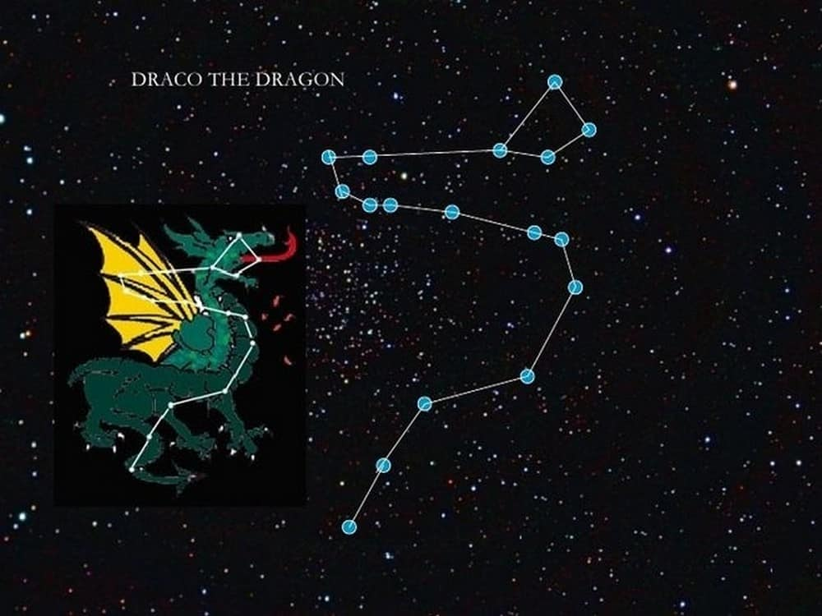
Дракон – одно из самых больших, его площадь 1083 квадратных градусов. Различить его довольно трудно. Место расположения – Северное полушарие, область между Малой и Большой Медведицами.
Звезды Дракона неяркие, слабые, количество звезд, превышающих 6m (величина измерения яркости), 80.
Если посмотреть на небо в районе Большой медведицы, можно увидеть длинную кривую линию, которая заканчивается четырехугольником. Это голова дракона.
Лучше всего наблюдать за этим созвездием летом и осенью, с мая по декабрь.
История происхождения созвездия окутана мифами и тайнами. По одной версии, огромный зверь решил сражаться с олимпийскими богами. Афина была очень зла на него и швырнула змея в небо. Так и появилось созвездие Дракона.

9. Цефей
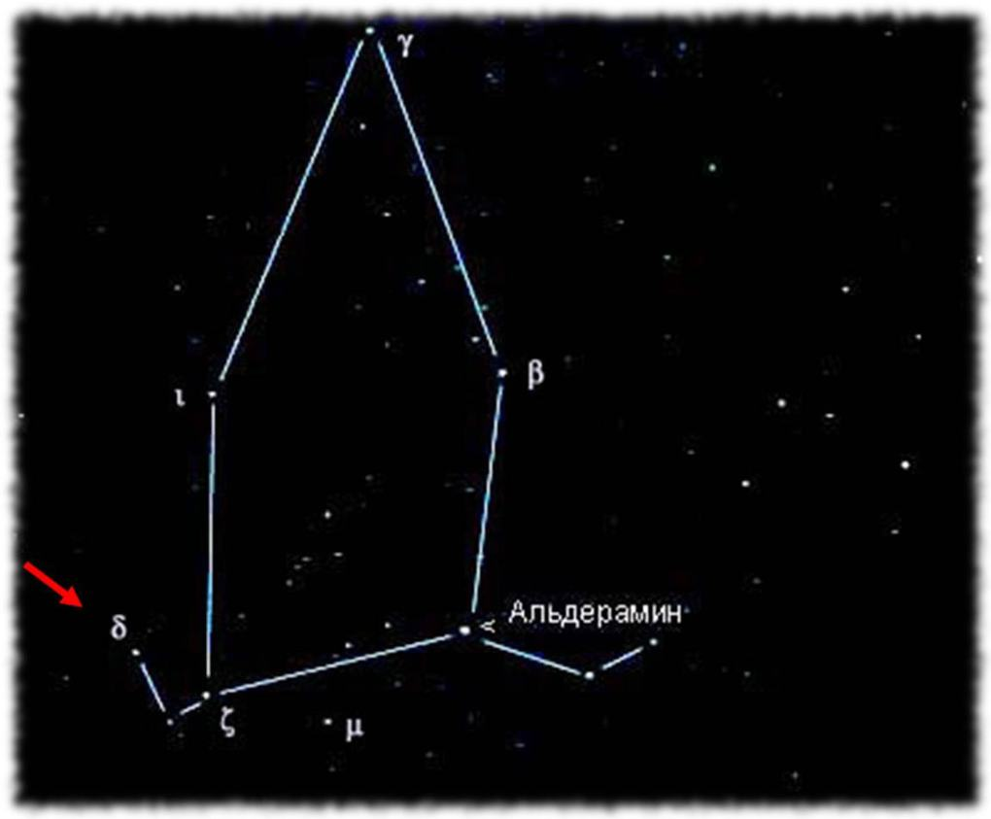
Место расположения Цефея – Северное полушарие. Его площадь – 588 квадратных градусов, невооруженным глазом можно увидеть 148 звезд.
Его ближайший сосед Малая Медведица, которую уж точно найдет каждый человек, даже ничего не смыслящий в астрономии.
Форма Цефея – неправильный пятиугольник. Здесь нет ярких звезд, тем не менее на территории России его можно наблюдать круглый год.
Цефей знаменит тем, что в будущем сюда сместится мировой северный полюс. Правда, произойдет это через 1000 лет.
В греческой мифологии существует версия возникновения созвездия. Его прообраз – эфиопский царь Цефей. Учены не согласны с этим фактом, так как есть подтверждение, что созвездие появилось гораздо позже.

8. Центавр
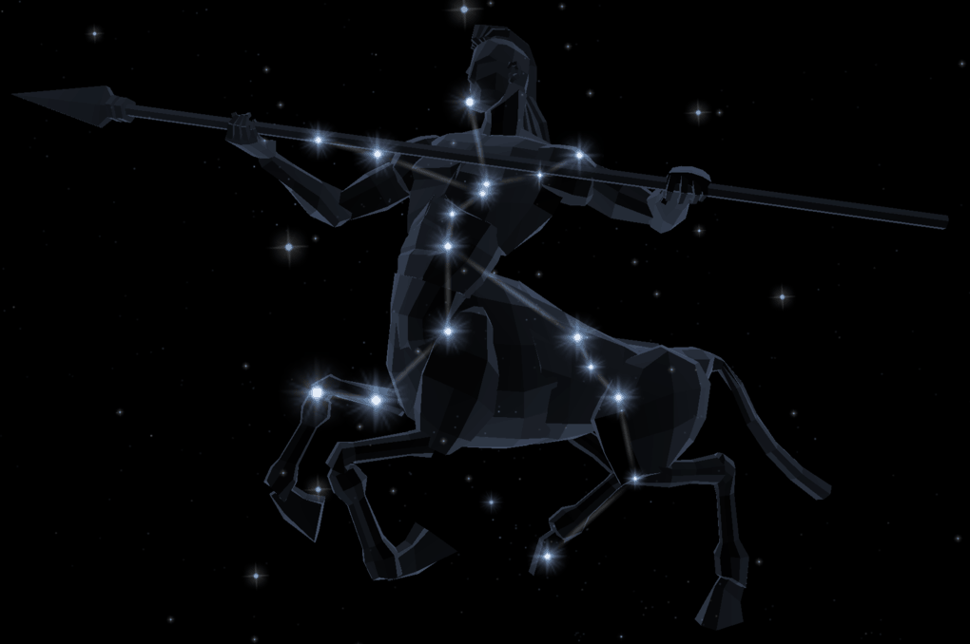
Центавр – довольно внушительное по площади созвездие (1060 квадратных градусов). Жители Северного полушария не смогут насладиться его красотой.
Его расположение – Южное полушарие, линия от Большой Медведицы к созвездию Девы.
В России действует следующий принцип: чем южнее город, тем лучше видно созвездие. Но в нашей стране нет возможности увидеть его целиком. Формой созвездие напоминает кентавра, это множество ярких звезд.
Если верить греческим мифам, то мудрый кентавр Хирон – сын верховного божества Кроноса и прекрасной нимфы Филиры.
Есть и другой прообраз – это кентавр Фол, его на небо отправил Геракл. Он подстрелил кентавра отравленной стрелой.

7. Дева
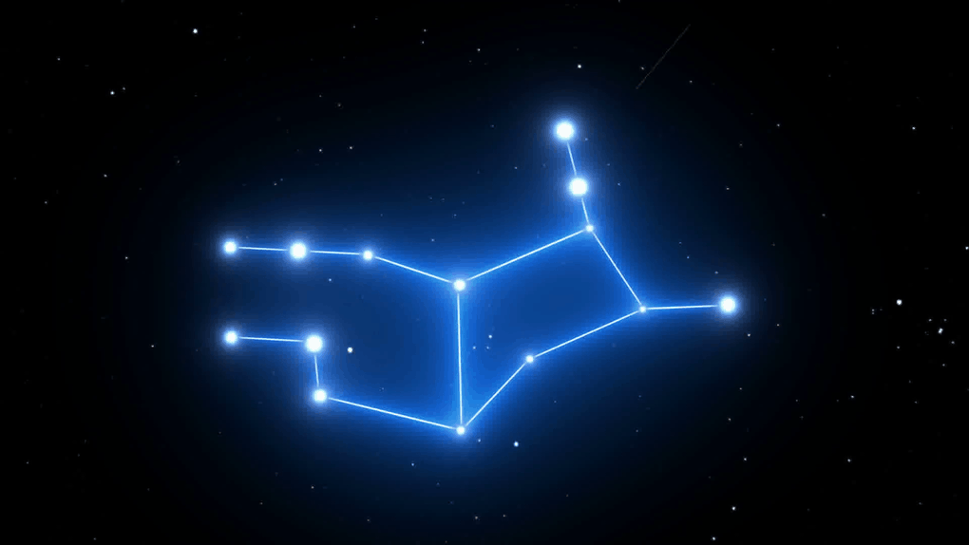
Созвездие Дева – второе по величине, его площадь 1294 квадратных градусов. Местоположение – экватор, между созвездиями Льва и Весов.
Дева известна так же тем, что здесь располагается точка осеннего равноденствия.
В станинных атласах созвездие изображают в виде девушки, которая держит колосок пшеницы. Конечно, вряд ли обычному человеку удастся разглядеть в небе подобную картину.
Есть ориентир, по которому легко разыскать это созвездие – это звезда первой величины Спика. Всего невооруженным глазом можно увидеть 171 звезду.
Древнегреческие мифы объясняют возникновение созвездия необычной историей. Богиня правосудия Дика была настолько недовольна людьми, что предпочла покинуть Землю и улетела в небо. Там она поселилась рядом с символом правосудия, созвездием Весы.

6. Гидра
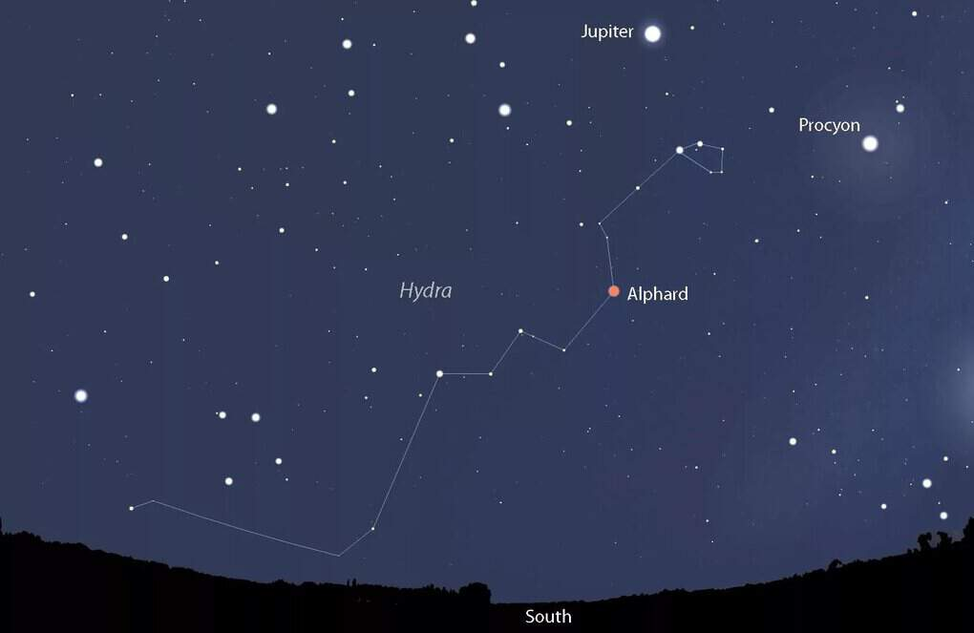
Гидра – самое длинное созвездие, его площадь 1300 кв. градусов. Место расположения – Южное полушарие.
В России его лучше всего наблюдать в конце зимы или весной. Полностью увидеть созвездие смогут жители южных городов.
229 звезд можно наблюдать без помощи телескопа и бинокля, но особой яркостью они не отличаются.
В созвездии много интересных звезд: Альфа Гидра, Гамма, Кси Гидры, а также рассеянные скопления.
Прообраз – Водяной змей. Ворон Аполлона отправился за водой и слишком долго отсутствовал. В качестве извинения за задержку птица принесла богу змея. Разгневавшийся Аполлон швырнул в небо ворона, змея и чашу с водой. Так появились созвездия Ворон и Гидра.
По другой версии, Гидра – противник Геракла, семиглавое чудовище.

5. Кассиопея
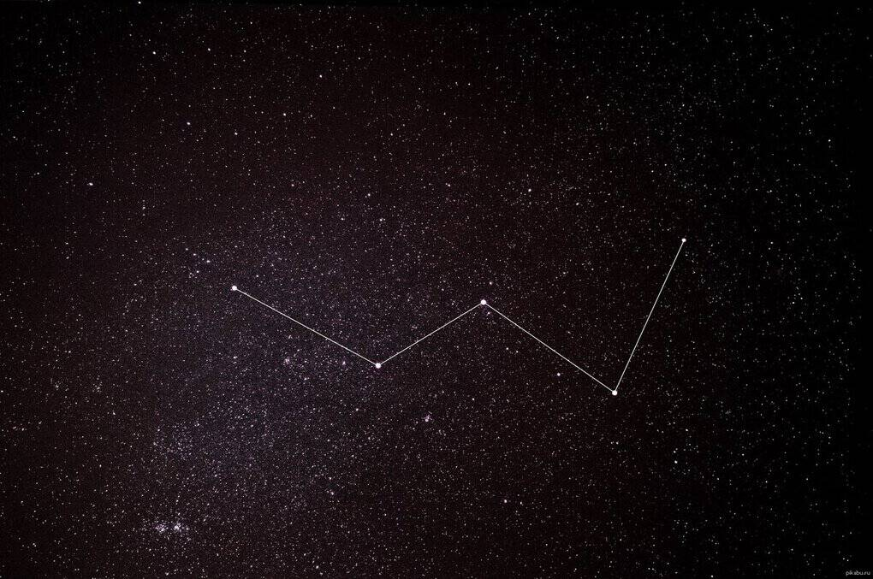
Кассиопея находится в Северном полушарии, поэтому в средних широтах можно наблюдать его круглый год, самое лучшее время – осень.
Созвездие похоже на букву W, его площадь составляет 598 квадратных градусов, количество видимых звезд – 90. Его силуэт образуют 5 ярчайших звезд.
Созвездие названо в честь жены царя Кефея. Также Кассиопея была матерью Андромеды. Эта хвастливая женщина была наказана. Ее привязали к трону, и она вращалась вокруг полюса, раз в сутки Кассиопея оказывалась в перевернутом положении, вниз головой.

4. Пегас
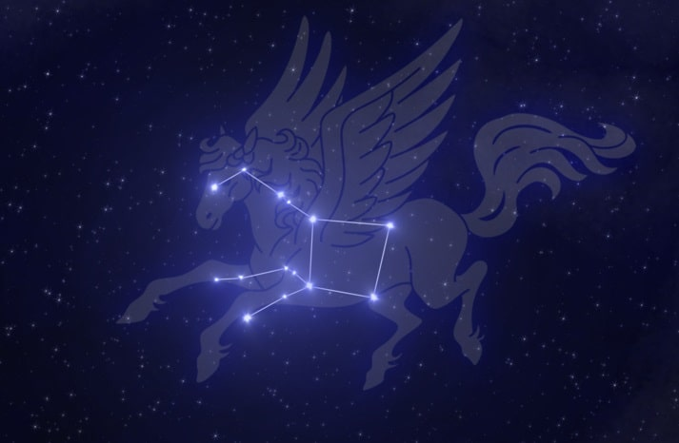
Пегас – крупное созвездие. Место расположения – Северное полушарие. Площадь равна 1120,8 квадратных градусов. Без применения каких-либо приборов можно рассмотреть 166 звезд. Самое лучшее время – конец лета, начало осени.
Пегас представляет собой большой квадрат с россыпью звезд, которые больше похожи на щупальца. Поэтому наблюдать за крылатой лошадкой смогут только люди с хорошим воображением.
В древнегреческих мифах Пегас – крылатый конь. После обезглавливания Персеем Медузы Горгоны, капельки ее крови превратились в коня.

3. Геркулес
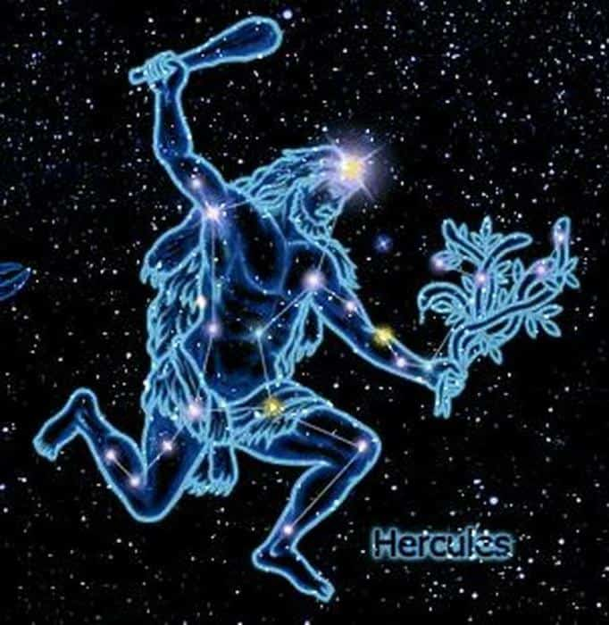
Месторасположение Геркулеса – северное полушарие. Площадь созвездия составляет 1225 квадратных градусов. Считается одним из самых узнаваемых.
Трапеция – торс титана, самая заметная часть. Жители России могут наблюдать его целиком, лишь некоторая часть созвездия скрывается за горизонтом в момент нижней кульминации, наиболее благоприятное время – июнь.
Первоначальное название Коленопреклоненный. Древний поэт Арат описывал созвездие как страдающего мужа, причины страданий были неизвестны.
В V до н.э. веке созвездие переименовали, его стали называть Гераклом. Позже оно получило название Геркулес.

2. Большая Медведица
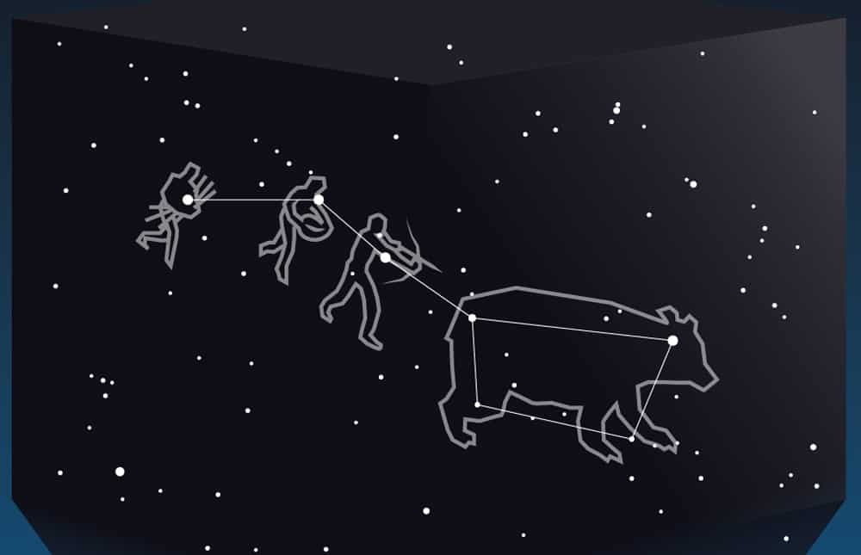
Большая Медведица – едва ли не самое знаменитое созвездие, располагается в северном полушарии. Ковш с ручкой находил на небе каждый, хотя бы однажды. Площадь Большой медведицы – 1280 квадратных градусов, третье по величине. Невооруженным глазом можно увидеть 125.
Астеризм (легко различимая группа звезд) Большой Ковш, имеет много других названий. Причем это не единственный астеризм в созвездии Большой Медведицы.
История происхождения созвездия описана в древнегреческих мифах. Зевс спас прекрасную нимфу Каллисто от гнева богини Геры. Для этого ему пришлось превратить ее в медведицу.

1. Малая Медведица
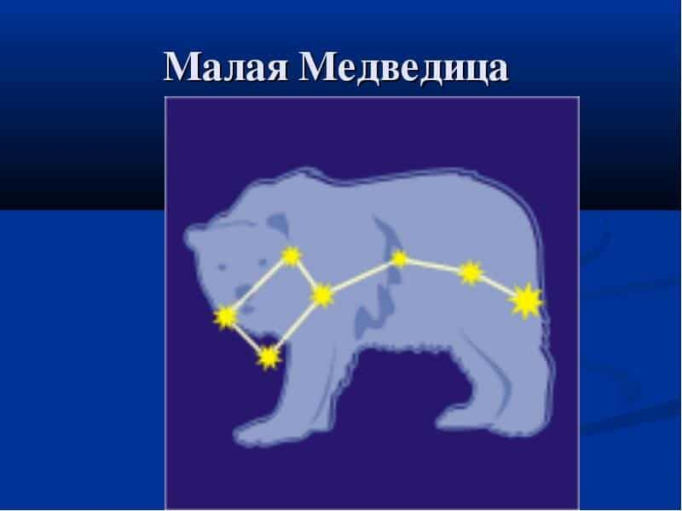
Созвездие Малая Медведица является околополярным и располагается в Северном полушарии. Его легко найти рядом с созвездием Большой Медведицы. Можно сказать, что эти созвездия – соседи.
Круглый год доступно для наблюдения. В данный момент здесь располагается Северный полюс мира. Астеризмы: Малый Ковш, Стражи Полюса.
Если вернуться к мифам, то Малая Медведица – это собака прекрасной нимфы Каллисто. Зевс превратил ее в медведицу вместе с хозяйкой. Потом он забросил их на небо, где они смогли обрести вечную жизнь.
Посмотреть видео: Легенды и Мифы о созвездиях.
https://www.youtube.com/watch?v=RFAoR_dPuCM
Выполненное задание принести 05.10.2020г.

25.09.2020г.
Тема: Развитие представлений о строении мира. Конфигурация планет. Синодический период.
Задание: Конспект в тетрадь.
Время выполнения 2 часа.
Развитие представлений о строении мира. Конфигурация планет.
Развитие представлений о строении мира. Геоцентрическая система мира.
Солнечная система — это, прежде всего Солнце и девять больших планет, к числу которых относится и Земля.
Кроме больших планет со спутниками, вокруг Солнца обращаются малые планеты (астероиды), которых в настоящее время известно более 6000, и еще большее число комет. Диаметр самых крупных астероидов не превышает 1000 км, а ядра комет еще меньше. Вокруг Солнца движутся также тела размером в десятки и сотни метров, глыбы и камни, множество мелких камешков и пылинок. Чем меньше размеры этих частиц, тем их больше. Межпланетная среда — это крайне разреженный газ, состояние которого определяется излучением Солнца и растекающимися от него потоками вещества.
Движением всех больших и малых тел Солнечной системы управляет Солнце, масса которого в 333 000 раз превышает массу Земли и в 750 раз суммарную массу всех планет.
Путь к пониманию положения нашей планеты и живущего на ней человечества во Вселенной был очень непростым и подчас весьма драматичным. В древности было естественным считать, что Земля является неподвижной, плоской и находится в центре мира. Казалось, что вообще весь мир создан ради человека. Подобные представления получили название антропоцентризма (от греч. antropos — человек).
Многие идеи и мысли, которые в дальнейшем отразились в современных научных представлениях о природе, в частности в астрономии, зародились в Древней Греции, еще за несколько веков до нашей эры. Трудно перечислить имена всех мыслителей и их гениальные догадки. Выдающийся математик Пифагор (VI в. до н. э.) был убежден, что «в мире правит число». Считается, что именно Пифагор первым высказал мысль о том, что Земля, как и все другие небесные тела, имеет шарообразную форму и находится во Вселенной без всякой опоры.
Другой не менее известный ученый древности, Демокрит — основоположник представлений об атомах, живший за 400 лет до нашей эры, — считал, что Солнце во много раз больше Земли, что Луна сама не светится, а лишь отражает солнечный свет, а Млечный Путь состоит из огромного количества звезд.
Обобщить все знания, которые были накоплены к IV в. до н. э., смог выдающийся философ античного мира Аристотель (384—322 до н. э.). Его деятельность охватывала все естественные науки — сведения о небе и Земле, о закономерностях движения тел, о животных и растениях и т. д. Главной заслугой Аристотеля как ученого-энциклопедиста было создание единой системы научных знаний.
На протяжении почти двух тысячелетий его мнение по многим вопросам не подвергалось сомнению.
Согласно Аристотелю, все тяжелое стремится к центру Вселенной, где скапливается и образует шарообразную массу — Землю. Планеты размещены на особых сферах, которые вращаются вокруг Земли. Такая система мира получила название геоцентрической (от греческого названия Земли — Гея). Аристотель не случайно предложил считать Землю неподвижным центром мира. Если бы Земля перемещалась, то, по справедливому мнению Аристотеля, было бы заметно регулярное изменение взаимного расположения звезд на небесной сфере. Но ничего подобного никто из астрономов не наблюдал. Только в начале XIX в. было наконец-то обнаружено и измерено смещение звезд (параллакс), происходящее вследствие движения Земли вокруг Солнца.
Многие обобщения Аристотеля были основаны на таких умозаключениях, которые в то время не могли быть проверены опытом. Так, он утверждал, что движение тела не может происходить, если на него не действует сила. Как вы знаете из курса физики, эти представления были опровергнуты только в XVII в. во времена Галилея и Ньютона.
Среди ученых древности выделяется смелостью своих догадок Аристарх Самосский, живший в III в. до н. э. Он первым определил расстояние до Луны, вычислил размеры Солнца, которое, по его данным, оказалось в 300 с лишним раз больше Земли по объему. Вероятно, эти данные стали одним из оснований для вывода о том, что Земля вместе с другими планет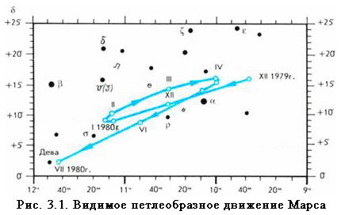ами движется вокруг этого самого крупного тела. В наши дни Аристарха Самосского стали называть «Коперником античного мира».
К сожалению, труды этого замечательного ученого до нас практически не дошли, и более полутора тысяч лет человечество было уверено, что Земля — это неподвижный центр мира. В немалой степени этому способствовало математическое описание видимого движения светил, которое разработал для геоцентрической системы мира один из выдающихся математиков древности — Клавдий Птолемей во II в. н. э. Наиболее сложной задачей оказалось объяснение петлеобразного движения планет (рис. 3.1).
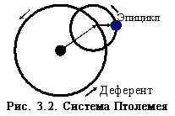Птолемей в своем знаменитом сочинении «Математический трактат по астрономии» (оно более известно как «Альмагест») утверждал, что каждая планета равномернодвижется по эпициклу — малому кругу, центр которого движется вокруг Земли по деференту — большому кругу (рис. 3.2). Тем самым ему удалось объяснить особый характер движения планет, которым они отличались от Солнца и Луны. Система Птолемея давала чисто кинематическое описание движения планет — иного наука того времени предложить не могла.
Становление гелиоцентрической системы мира.
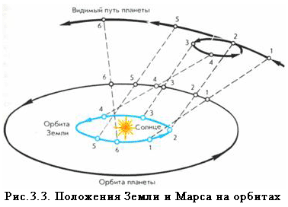
Вы уже убедились, что использование модели небесной сферы при описании движения Солнца, Луны и звезд позволяет вести многие полезные для практических целей расчеты, хотя реально такой сферы не существует. То же справедливо и в отношении эпициклов и деферентов, на основе которых можно с определенной степенью точности рассчитывать положение планет. Однако с течением времени требования к точности этих расчетов постоянно возрастали, приходилось добавлять все новые и новые эпициклы для каждой планеты. Все это усложняло систему Птолемея, делая ее излишне громоздкой и неудобной для практических расчетов. Тем не менее, геоцентрическая система оставалась незыблемой еще около 1000 лет. Ведь после расцвета античной культуры в Европе наступил длительный период, в течение которого не было сделано ни одного существенного открытия в астрономии и многих других науках.
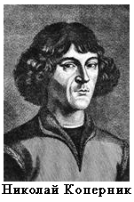Только в эпоху Возрождения начинается подъем в развитии наук, в котором астрономия становится одним из лидеров. В 1543 г. была издана книга выдающегося польского ученого Николая Коперника (1473—1543), в которой он обосновал новую — гелиоцентрическую — систему мира. Коперник показал, что суточное движение всех светил можно объяснить вращением Земли вокруг оси, а петлеобразное движение планет— тем, что все они, включая Землю, обращаются вокруг Солнца. На рисунке 3.3 показано движение Земли и Марса в тот период, когда, как нам кажется, планета описывает на небе петлю.
Создание гелиоцентрической системы ознаменовало новый этап в развитии не только астрономии, но и всего естествознания. Особо важную роль сыграла идея Коперника о том, что за видимой картиной происходящих явлений, которая кажется нам истинной, надо искать и находить недоступную для непосредственного наблюдения сущность этих явлений.
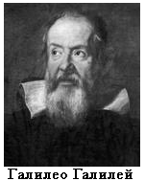Гелиоцентрическая система мира, обоснованная, но не доказанная Коперником, получила свое подтверждение и развитие в трудах таких выдающихся ученых, как Галилео Галилей и Иоганн Кеплер.
Галилей (1564—1642), одним из первых направивший телескоп на небо, истолковал сделанные при этом открытия как доводы в пользу теории Коперника. Открыв смену фаз Венеры, он пришел к выводу, что такая их последовательность может наблюдаться только в случае ее обращения вокруг Солнца. Обнаруженные им четыре спутника планеты Юпитер также опровергали представления о том, что Земля является единственным в мире центром, вокруг которого может происходить вращение других тел. Галилей не только увидел горы на Луне, но даже измерил их высоту. Наряду с несколькими другими учеными он также наблюдал пятна на Солнце и заметил их перемещение по солнечному диску. На этом основании он заключил, что Солнце вращается и, следовательно, имеет такое движение, которое Коперник приписывал нашей планете. Так был сделан вывод о том, что Солнце и Луна имеют определенное сходство с Землей. Наконец, наблюдая в Млечном Пути и вне его множество слабых звезд, недоступных невооруженному глазу, Галилей сделал вывод о том, что расстояния до звезд различны и никакой «сферы неподвижных звезд» не существует. Все эти открытия стали новым этапом в осознании положения Земли во Вселенной.
Конфигурации планет и условия их видимости.
Условия видимости планет меняются по-разному: если Меркурий и Венеру можно видеть только утром или вечером, то остальные — Марс, Юпитер и Сатурн — бывают видны также и ночью. По временам одна или несколько планет могут быть вовсе невидны, поскольку они располагаются на небе поблизости от Солнца. В этом случае говорят, что планета находится в соединении с Солнцем. Если же планета располагается на небе вблизи точки, диаметрально противоположной Солнцу, то она находится в противостоянии. В этом случае планета появляется над горизонтом в то время, когда Солнце заходит, а заходит она одновременно с восходом Солнца. Следовательно, всю ночь планета находится над горизонтом.
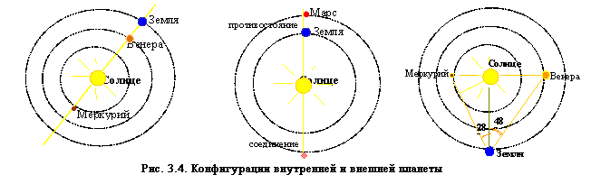
Соединениеи противостояние, а также другие характерные расположения планеты относительно Солнца называются конфигурациями. Внутренние планеты (Меркурий и Венера), которые всегда находятся внутри земной орбиты, и внешние, которые движутся вне ее (все остальные планеты), меняют свои конфигурации по-разному. Названия различных конфигураций внутренних и внешних планет, которые характеризуют расположение планеты относительно Солнца на небе приведены на рисунке 3.4.
Ясно, что условия видимости планеты в той или иной конфигурации зависят от ее расположения по отношению к Солнцу, которое планету освещает, и Земли, с которой мы ее наблюдаем. На рисунке 3.4 показано, каково при различных конфигурациях взаимное расположение Земли, планеты и Солнца в пространстве.
Единственной конфигурацией, в которой может находиться любая планета, независимо от того, внутренняя она или внешняя, является верхнее соединение. В этом случае она находится на линии, соединяющей центры Солнца, Земли и планеты, за Солнцем — «выше» него. Поэтому Солнце, рядом с которым планета находится на небе, не дает возможности ее увидеть. Если же внутренняя планета расположена на той же линии между Землей и Солнцем, то происходит ее нижнее соединение с Солнцем.
Внешняя планета может находиться на любом угловом расстоянии от Солнца (от 0 до 180°). Когда оно составляет 90°, то говорят, что планета находится в квадратуре. Для внутренних планет максимально возможное угловое удаление от Солнца (в элонгации) невелико: для Венеры — до 48°, а для Меркурия — всего 28°.
Синодический и сидерический (звездный) периоды обращения планет.
Конфигурации планеты периодически повторяются.
Промежуток времени между двумя последовательными одноименными конфигурациями планеты (например, верхними соединениями) называется ее синодическим периодом.
Еще в глубокой древности, когда считалось, что планеты обращаются вокруг Земли, для каждой из них на основе многолетних наблюдений был определен синодический период обращения.
Согласно гелиоцентрической системе, сама Земля обращается вокруг Солнца с периодом, равным году. Это ее движение необходимо учитывать, чтобы узнать периоды обращения планет в невращающейся инерциальной системе отсчета, или, как принято говорить, по отношению к звездам.
Период обращения планеты вокруг Солнца по отношению к звездам называется звездным (или сидерическим) периодом.
Очевидно, что по своей продолжительности синодический период планеты не совпадает ни с ее сидерическим периодом, ни с годом, который является звездным периодом обращения Земли.
Рассмотрим, как связан синодический период планеты со звездными периодами Земли и самой планеты. Пусть звездный период обращения внешней планеты равен Р, звездный период Земли — Т, а синодический период — S. Тогда угловые скорости их движения по орбитам будут равны соответственно 360⁰/P и 360°/Т. От момента какой-либо конфигурации (например, противостояния) до следующей такой же конфигурации планета пройдет дугу своей орбиты, равную 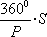. За этот же промежуток времени (за синодический период) Земля пройдет дугу на 360⁰ большую, которая равна 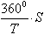. Тогда:
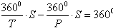
или
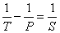
Почти такой же будет формула для внутренней планеты:
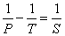
Следовательно, зная синодический период планеты, можно вычислить ее звездный период обращения вокруг Солнца.

29.09.2020г.
Тема: Законы движения планет Солнечной системы. Определение расстояний и размеров тел.
Задание: Конспект в тетрадь.
Время выполнения 2 часа.
Законы движения небесных тел.
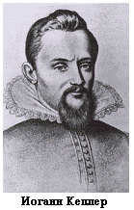Важную роль в формировании представлений о строении Солнечной системы сыграли также законы движения планет, которые были открыты Иоганном Кеплером (1571—1630) и стали первыми естественнонаучными законами в их современном понимании. Работы Кеплера создали возможность для обобщения знаний по механике той эпохи в виде законов динамики и закона всемирного тяготения, сформулированных позднее Исааком Ньютоном. Многие ученые вплоть до начала XVII в. считали, что движение небесных тел должно быть равномерным и происходить по «самой совершенной» кривой— окружности. Лишь Кеплеру удалось преодолеть этот предрассудок и установить действительную форму планетных орбит, а также закономерность изменения скорости движения планет при их обращении вокруг Солнца.
В своих поисках Кеплер исходил из убеждения, что «в мире правит число», высказанного еще Пифагором. Он искал соотношения между различными величинами, характеризующими движение планет, — размеры орбит, период обращения, скорость. Кеплер действовал фактически вслепую, чисто эмпирически. Он пытался сопоставить характеристики движения планет с закономерностями музыкальной гаммы, длиной сторон описанных и вписанных в орбиты планет многоугольников Иоганн Кеплер и т. д.
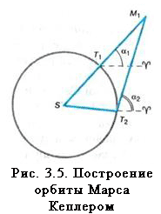Кеплеру необходимо было построить орбиты планет, перейти от экваториальной системы координат, указывающих положение планеты на небесной сфере, к системе координат, указывающих ее положение в плоскости орбиты. Он воспользовался при этом собственными наблюдениями планеты Марс, а также многолетними определениями координат и конфигураций этой планеты, проведенными его учителем Тихо Браге.Орбиту Земли Кеплер считал (в первом приближении) окружностью, что не противоречило наблюдениям. Для того чтобы построить орбиту Марса, он применил способ, который показан на рисунке 3.5.
Пусть нам известно угловое расстояние Марса от точки весеннего равноденствия во время одного из противостояний планеты — его прямое восхождение α₁, которое выражается углом Т₁М₁ где Т₁ — положение Земли на орбите в этот момент, а М₁ — положение Марса. Очевидно, что спустя 687 суток (таков звездный период обращения Марса) планета придет в ту же точку своей орбиты. Если определить прямое восхождение Марса на эту дату, то, как видно из рисунка 3.5, можно указать положение планеты в пространстве, точнее, в плоскости ее орбиты. Земля в этот момент находится в точке Т₂, и, следовательно, угол T₂M₁ есть не что иное, как прямое восхождение Марса — α₂. Повторив подобные операции для нескольких других противостояний Марса, Кеплер получил еще целый ряд точек и, проведя по ним плавную кривую, построил орбиту этой планеты.
Изучив расположение полученных точек, он обнаружил, что скорость движения планеты по орбите меняется, но при этомрадиус-вектор планеты за равные промежуткивремени описывает равные площади.Впоследствии эта закономерность получила название второго закона Кеплера.
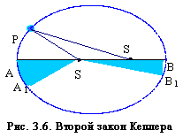Этот закон, который часто называют законом площадей, иллюстрируется рисунком 3.6. Радиус-вектором называют в данном случае переменный по своей величине отрезок, соединяющий Солнце и ту точку орбиты, в которой находится планета. АА₁ ВВ₁ и СС₁ — дуги, которые проходит планета за равные промежутки времени. Площади заштрихованных фигур равны между собой.
Согласно закону сохранения энергии, полная механическая энергия замкнутой системы тел, между которыми действуют силы тяготения, остается неизменной при любых движениях тел этой системы. Поэтому сумма кинетической и потенциальной энергий планеты, которая движется вокруг Солнца, неизменна во всех точках орбиты и равна полной энергии. По мере приближения планеты к Солнцу возрастает ее скорость — увеличивается кинетическая энергия, но вследствие уменьшения расстояния до Солнца уменьшается энергия потенциальная.
Установив закономерность изменения скорости движения планет, Кеплер задался целью определить, по какой кривой происходит их обращение вокруг Солнца. Он был поставлен перед необходимостью сделать выбор одного из двух возможных решений: 1) считать, что орбита Марса представляет собой окружность, и допустить, что на некоторых участках орбиты вычисленные координаты планеты расходятся с наблюдениями (из-за ошибок наблюдений) на 8′; 2) считать, что наблюдения таких ошибок не содержат, а орбита не является окружностью. Будучи уверенным в точности наблюдений Тихо Браге, Кеплер выбрал второе решение и установил, что наилучшим образом положения Марса на орбите совпадают с кривой, которая называется эллипсом, при этом Солнце не располагается в центре эллипса. В результате был сформулирован закон, который называется первым законом Кеплера.
Каждая планета обращается вокруг Солнца по эллипсу, в одном из фокусов которого находится Солнце.
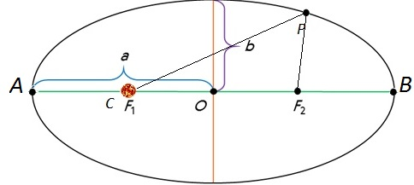
Как известно, эллипсом называется кривая, у которой сумма расстояний от любой точки Р до его фокусов есть величина постоянная. На рисунке 3.6 обозначены: О - центр эллипса; F и F₁ — фокусы эллипса; АВ — его большая ось. Половина этой величины (а), которую обычно называют большой полуосью, характеризует размер орбиты планеты. Ближайшая к Солнцу точка А называется перигелий, а наиболее удаленная от него точка В — афелий. Отличие эллипса от окружности характеризуется величиной его эксцентриситета: е = OS/OA. В том случае, когда эксцентриситет равен О, фокусы и центр сливаются в одну точку — эллипс превращается в окружность.
Примечательно, что книга, в которой в1609 г. Кеплер опубликовал первые два открытых им закона, называлась «Новая астрономия, или Физика небес, изложенная в исследованиях движения планеты Марс...».
Оба этих закона, опубликованные в 1609 г., раскрывают характер движения каждой планеты в отдельности, что не удовлетворило Кеплера. Он продолжил поиски «гармонии» в движении всех планет, и спустя 10 лет ему удалось сформулировать третий закон Кеплера.
Квадраты звездных периодов обращения планет относятся между собой, как кубы больших полуосей их орбит.
Формула, выражающая третий закон Кеплера, такова:
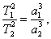
где Т₁ и Т₂ — периоды обращения двух планет; а₁ и а₂ — большие полуоси их орбит.
Вот что писал Кеплер после открытия этого закона: «То, что 16 лет тому назад я решил искать, <...> наконец найдено, и это открытие превзошло все мои самые смелые ожидания...»
Действительно, третий закон заслуживает самой высокой оценки. Ведь он позволяет вычислить относительные расстояния планет от Солнца, используя при этом уже известные периоды их обращения вокруг Солнца. Не нужно определять расстояние от Солнца каждой из них, достаточно измерить расстояние от Солнца хотя бы одной планеты. Величина большой полуоси земной орбиты — астрономическая единица (а. е.) — стала основой для вычисления всех остальных расстояний в Солнечной системе.
Пример решения задач
Противостояния некоторой планеты повторяются через 2 года. Чему равна большая полуось ее орбиты?
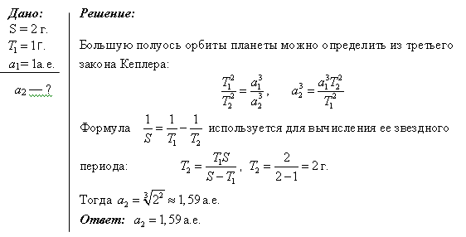

Определение расстояний и размеров тел в Солнечной системе.
Представление о Земле как о шаре, который свободно, без всякой опоры находится в космическом пространстве, является одним из величайших достижений науки древнего мира.
Считается, что первое достаточно точное определение размеров Земли провел греческий ученый Эратосфен (276— 194 до н. э.), живший в Египте. Идея, положенная в основу измерений Эратосфена, весьма проста: измерить длину дуги земного меридиана в линейных единицах и определить, какую часть полной окружности эта дуга составляет. Получив эти данные, можно вычислить длину дуги в 1°, а затем длину окружности и величину ее радиуса, т. е. радиуса земного шара. Очевидно, что длина дуги меридиана в градусной мере равна разности географических широт двух пунктов: φ_{B} – φ_{A}.
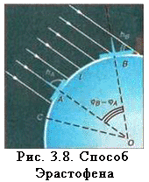Для того чтобы определить эту разность, Эратосфен сравнил полуденную высоту Солнца в них в один и тот же день. Измерив высоту Солнца h_{B}(рис. 3.8) в полдень 22 июня в Александрии, где он жил, Эратосфен установил, что Солнце отстоит от зенита на 7,2°. В этот день в полдень в городе Сиена (ныне Асуан) Солнце освещает дно самых глубоких колодцев, т. е. находится в зените h_{A}.
Следовательно, длина дуги составляет 7,2°. Расстояние между Сиеной (А) и Александрией (В) около 5000 греческих стадий — l.
Стадией в Древней Греции считалось расстояние, которое проходит легко вооруженный греческий воин за тот промежуток времени, в течение которого Солнце, коснувшееся горизонта своим нижним краем, целиком скроется за горизонт.
Несмотря на кажущееся неудобство такой единицы и достаточную громоздкость словесного определения, ее введение выглядело вполне оправданным, учитывая, что строгая периодичность небесных явлений позволяла использовать их движение для счета времени.
Обозначив длину окружности земного шара через L, получим такое выражение:
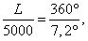
откуда следует, что длина окружности земного шара равняется 250 000 стадий.
Точная величина стадии в современных единицах неизвестна, но, зная, что расстояние между Александрией и Асуаном составляет 800 км, можно полагать, что 1 стадия = 160 м. Это означает, что результат, полученный Эратосфеном, практически не отличается от современных данных, согласно которым длина окружности Земли составляет 40 000 км.
Эратосфен ввел в практику использование терминов «широта» и «долгота». Видимо, появление этих терминов связано с особенностями формы карт того времени: они повторяли по очертаниям побережье Средиземного моря, которое длиннее по направлению запад-восток (по долготе), чем с севера на юг (по широте).
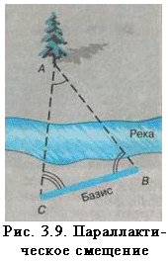Определить географическую широту двух пунктов оказывается гораздо проще, чем измерить расстояние между ними. Зачастую непосредственное измерение кратчайшего расстояния между этими пунктами оказывается невозможным из-за различных естественных препятствий (гор, рек и т. п.). Поэтому применяется способ, основанный на явлении параллактического смещения и предусматривающий вычисление расстояния на основе измерений длины одной из сторон (базиса — ВС) и двух углов В и С в треугольнике ABC(рис. 3.9).
Параллактическим смещением называется изменение направления на предмет при перемещении наблюдателя.
Чем дальше расположен предмет, тем меньше его параллактическое смещение, и чем больше перемещение наблюдателя (базис измерения), тем больше параллактическое смещение.
Для определения длины дуги используется система треугольников — способ триангуляции, который впервые был применен еще в 1615 г. Пункты в вершинах этих треугольников выбираются по обе стороны дуги на расстоянии 30 — 40 км друг от друга так, чтобы из кажд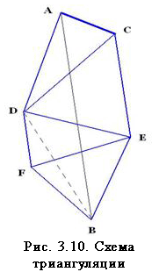ого пункта были видны по крайней мере два других. Основой для вычисления длин сторон во всех этих треугольниках является размер базиса АС (рис. 3.10). Точность измерения базиса длиной в 10 км составляет около 1 мм. Во всех пунктах устанавливают геодезические сигналы — вышки высотой в несколько десятков метров. С вершины сигнала с помощью угломерного инструмента (теодолита) измеряют углы между направлениями на два-три соседних пункта. Измерив углы в треугольнике, одной из сторон которого является базис, геодезисты получают возможность вычислить длину двух других его сторон. Проводя затем измерение углов из пунктов, расстояние между которыми вычислено, можно узнать длину двух очередных сторон в треугольнике. Зная длину сторон этих треугольников, можно определить длину дуги АВ.
В какой степени форма Земли отличается от шара, выяснилось в конце XVIII в. Для уточнения формы Земли Французская академия наук снарядила сразу две экспедиции. Одна из них работала в экваториальных широтах Южной Америки в Перу, другая — вблизи Северного полярного круга на территории Финляндии и Швеции. Измерения показали, что длина одного градуса дуги меридиана на севере больше, чем вблизи экватора. Последующие исследования подтвердили, что длина дуги одного градуса меридиана увеличивается с возрастанием географической широты. Это означало, что форма Земли — не идеальный шар: она сплюснута у полюсов. Ее полярный радиус на 21 км короче экваториального.
Для школьного глобуса масштаба 1:50 000 000 отличие этих радиусов будет всего 0,4 мм, т. е. совершенно незаметно.
Отношение разности величин экваториального и полярного радиусов Земли к величине экваториального называется сжатием. По современным данным оно составляет 1/298 или 0,0034. Это означает, что сечение Земли по меридиану будет не окружностью, а эллипсом, у которого большая ось проходит в плоскости экватора, а малая совпадает с осью вращения.
В XX в. благодаря измерениям, точность которых составила 15 м, выяснилось, что земной экватор также нельзя считать окружностью. Сплюснутость экватора составляет всего 1/30 000 (в 100 раз меньше сплюснутости меридиана). Более точно форму нашей планеты передает фигура, называемая эллипсоидом, у которого любое сечение плоскостью, проходящей через центр Земли, не является окружностью.
В настоящее время форму Земли принято характеризовать следующими величинами:
- экваториальный радиус - 6378,160 км;
- полярный радиус - 6356,777 км;
- сжатие эллипсоида - 1 : 298,25;
- средний радиус - 6371,032 км;
- длина окружности экватора - 40075,696 км.
Определение расстояний в Солнечной системе.
Горизонтальный параллакс
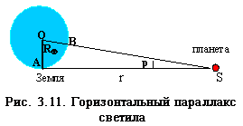Измерить расстояние от Земли до Солнца удалось лишь во второй половине XVIII в., когда был впервые определен горизонтальный параллакс Солнца. По сути дела, при этом измеряется параллактическое смещение объекта, находящегося за пределами Земли, а базисом является ее радиус.
Горизонтальным параллаксом (р) называется угол, под которым со светила виден радиус Земли, перпендикулярный лучу зрения (рис. 3.11).
Из треугольника OASможно выразить величину — расстояние OS = D:
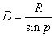,
где R— радиус Земли. По этой формуле можно вычислить расстояние в радиусах Земли, а зная его величину, — выразить расстояние в километрах.
Очевидно, что чем дальше расположен объект, тем меньше его параллакс. Наибольшее значение имеет параллакс Луны, который меняется в связи с тем, что Луна обращается по эллиптической орбите, и в среднем составляет 57'. Параллаксы планет и Солнца значительно меньше. Так, параллакс Солнца 8,8Ѕ. Такому значению параллакса соответствует расстояние до Солнца, примерно равное 150 000 000 км. Это расстояние принимается за одну астрономическую единицу (1 а. е.) и используется при измерении расстояний между телами Солнечной системы.
Известно, что для малых углов sin p ≈ p, если угол р выражен в радианах. В одном радиане содержится 206 265Ѕ. Тогда, заменяя sin р на р и выражая этот угол в радианной мере, получаем формулу в виде, удобном для вычислений:
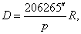
или (с достаточной точностью)
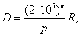
Во второй половине XX в. развитие радиотехники позволило определять расстояния до тел Солнечной системы посредством радиолокации. Первым объектом среди них стала Луна. Затем радиолокационными методами были уточнены расстояния до Венеры, Меркурия, Марса и Юпитера. На основе радиолокации Венеры величина астрономической единицы определена с точностью порядка километра. Столь высокая точность определения расстояний — необходимое условие для расчетов траекторий полета космических аппаратов, изучающих планеты и другие тела Солнечной системы. В настоящее время благодаря использованию лазеров стало возможным провести оптическую локацию Луны. При этом расстояния до лунной поверхности измеряются с точностью до сантиметров.
Пример решения задач.
На каком расстоянии от Земли находится Сатурн, когда его горизонтальный параллакс равен 0,9"?
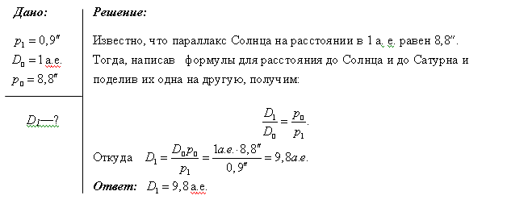
Определение размеров светил
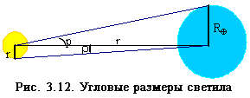Зная расстояние до светила, можно определить его линейные размеры, если измерить его угловой радиус ρ (рис. 3.12).
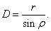
Формула, связывающая эти величины, аналогична формуле для определения параллакса:
Учитывая, что угловые диаметры даже Солнца и Луны составляют примерно 30', а все планеты видны невооруженному глазу как точки, можно воспользоваться соотношением: sin ρ ≈ ρ. Тогда:
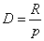 и 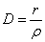.
Следовательно,
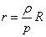.
Если расстояние Dизвестно, то
где величина ρ выражена в радианах.
Пример решения задач
Чему равен линейный диаметр Луны, если она видна с расстояния 400 000 км под углом примерно 30'?
